广州市妇女儿童医疗中心柳州医院
单一来源采购征求意见公示

广州市妇女儿童医疗中心柳州医院拟采用单一来源方式采购广州市妇女儿童医疗中心柳州医院与广西广播电视台宣传合作项目。现将有关情况向潜在供应商征求意见。征求意见期限从2023年9月28日起至2023年10月10日止。
项目名称 | 数量 | 供应商名称 | 供应商地址
广州市妇女儿童医疗中心柳州医院与广西广播电视台宣传合作项目 | 1项 | 广西广播电视台 | 南宁市青秀区民族大道73、75号
潜在供应商对公示内容有异议的，请于公示期满前以实名书面（包括联系人、地址、联系电话）形式将意见反馈至广州市妇女儿童医疗中心柳州医院纪检监察室（地址：柳州市博园大道50号，联系人：孔主任，联系电话：0772-2827745）。
广州市妇女儿童医疗中心柳州医院招标办
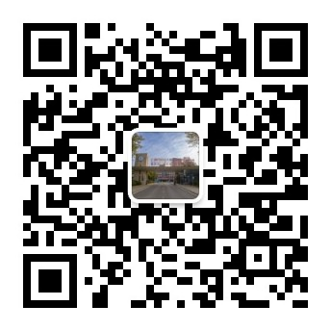
2023年9月28日

附：单一来源采购专家论证意见表
